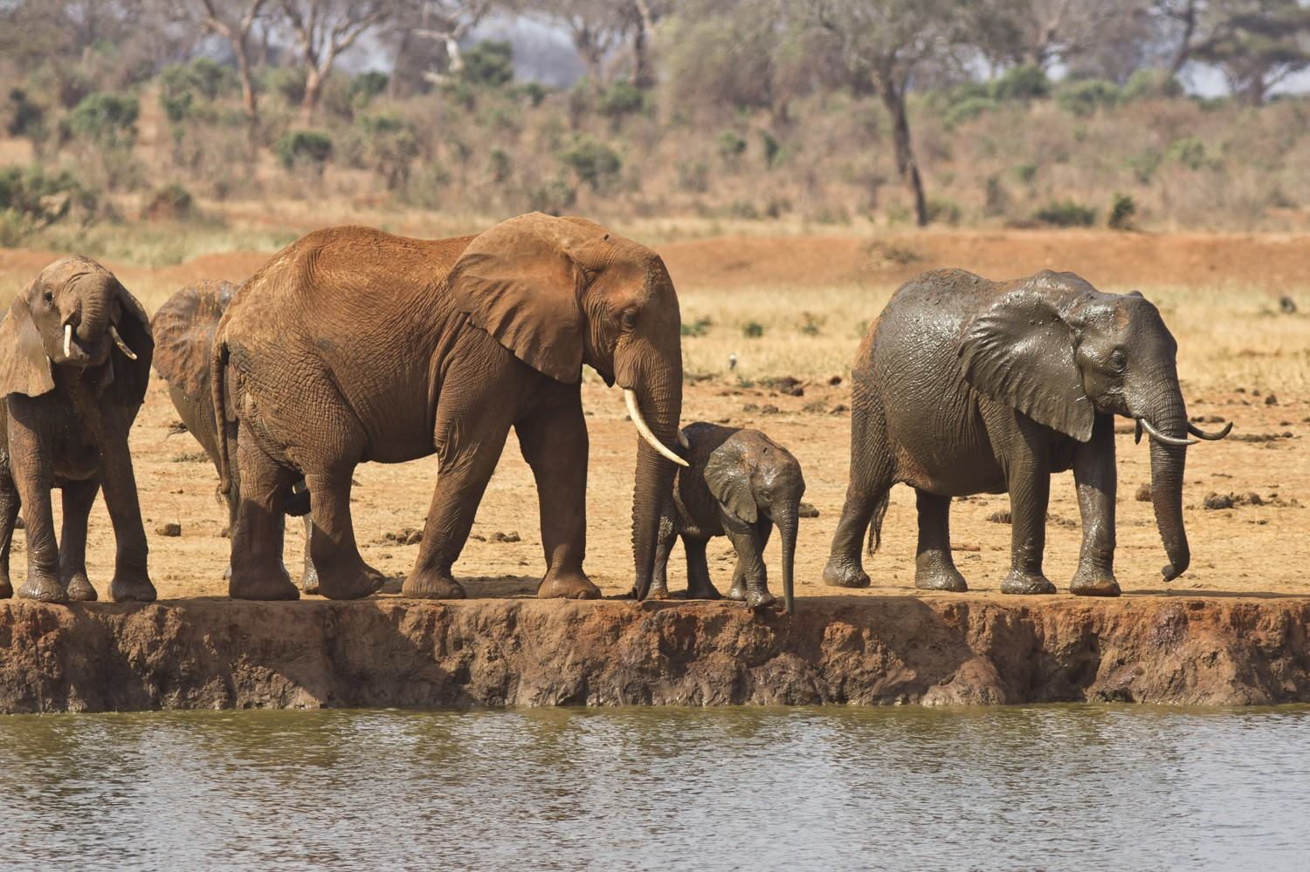
TOGO

Rapport d’activités du mois d’août 2022

Sommaire
1. Points Principaux 2
2. Investigations 2-3
3. Opérations 3-5
4. Juridique 5-6
5. Média 7-9
6. Management 10
7. Relations extérieures 10
8. Conclusion 11

    - Points Principaux
- Cinq présumés trafiquants arrêtés avec deux grosses défenses d’éléphant à Sokodé ;
- Dix-sept missions d’investigations effectuées et six trafiquants identifiés ;
- Rencontre avec les autorités ;
- Rencontres avec des journalistes.

2. Investigations
Indicateurs :
Nombre d’investigations menées | 17
Investigations ayant abouti à une opération | 01
Nombre de trafiquants identifiés ce mois-ci | 06

Durant le mois d’août 2022, le département d’investigations a mené dix-sept enquêtes et identifié six trafiquants dans les préfectures des grandes régions du pays. Une des pistes a conduit à une opération d’arrestation de cinq présumés trafiquants en possession de deux grosses défenses d’éléphants à Sokodé, chef-lieu de la Région Centrale.
En effet, des informations reçues ont conduit à la réalisation d’une opération d’arrestations de cinq présumés trafiquants d’ivoire à Sokodé. L’opération a été menée par la Brigade de Recherches et d’investigations (BRI) de la police de Sokodé et du Ministère de l’Environnement et des Ressources Forestières (MERF) en collaboration avec EAGLE-Togo.

3. Opérations
Indicateurs :
Nombre d’opération réalisée | 01
Nombre de trafiquants arrêtés | 05
Nombre de trafiquants en fuite | 00

Une opération a été réalisée au cours du mois d’août 2022. Cinq présumés trafiquants ont été arrêtés à Sokodé en flagrant délit de détention, de circulation et de la commercialisation illégale de deux grosses défenses d’éléphants.

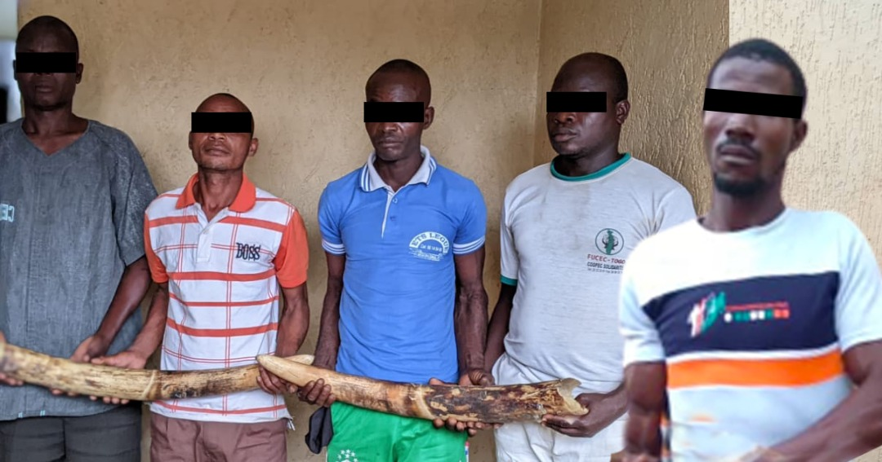

Les cinq présumés trafiquants arrêtés les 26 et 27 août 2022 à Sokodé

- Opération des cinq présumés trafiquants d’ivoire à Sokodé

Une opération d’arrestation s’est déroulée, le 26 août 2022 à Sokodé, avec l’action conjuguée de la BRI, du MERF et d’EAGLE-Togo. Cette opération de Sokodé a permis d’arrêter dans un hôtel, cinq trafiquants d’ivoire répondant aux noms de KAZIMNA Pakoubadi, TASSOU Faladèma, KIZA Matozoué (chausseur, propriétaire des deux grosses pointes), INOUSSA Nourri (guérisseur) et SONHAYE Agbala. Les présumés trafiquants, tous de nationalité togolaise ont été pris par les éléments de la BRI en pleine négociation de vente des deux grosses défenses d’éléphant qu’ils ont minutieusement emballées dans de l’herbe géante fraiche avant de les dissimuler dans un sac de 100 Kilogrammes.
Les faits tels que rapportés, précisent qu’ils sont dans un premier temps, quatre trafiquants à acheminer les défenses d’éléphant à Sokodé pour être commercialisées. Les quatre trafiquants arrêtés ont tous déclaré que les défenses d’éléphant proviennent du parc Fazao Malfakassa et qu’ils ne sont pas propriétaires.
Poursuivant l’enquête le 27 août et sur collaboration de l’un des quatre présumés trafiquants arrêtés, qui a fourni le nom du propriétaire pendant son interrogatoire, une équipe de la BRI accompagnée du dénonciateur s’est transportée le même jour dans une autre localité non loin de la ville de Sokodé où, sur renseignement, l’équipe est parvenue à identifier le propriétaire nommé KIZA Matozoué puis procéder à son interpellation.
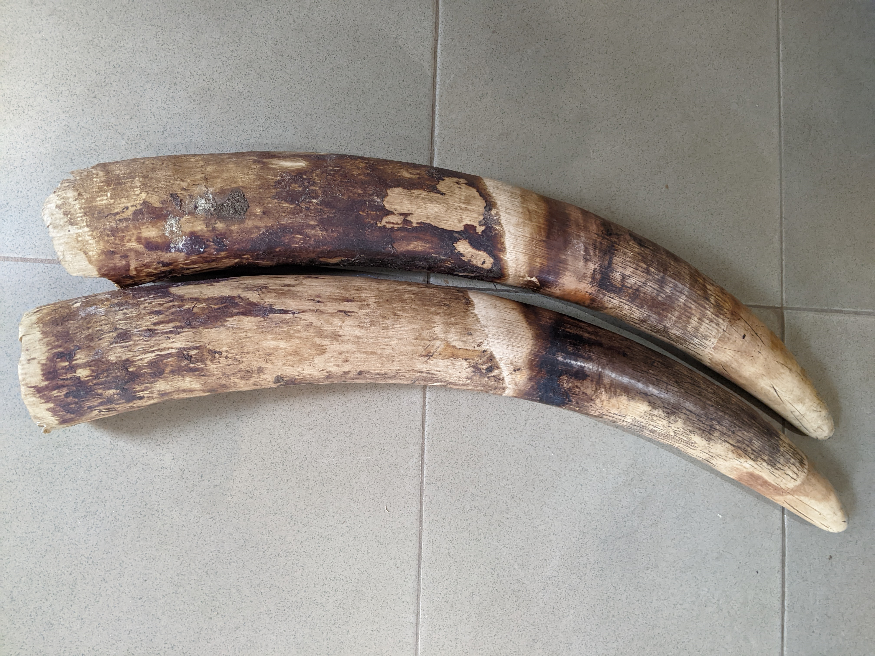
Les deux grosses défenses d’éléphants saisies le 26 août 2022 à Sokodé

Ce dernier a reconnu être le propriétaire des deux grosses défenses d’éléphant et a avoué avoir tué en décembre 2021, un éléphant dans le parc Fazao Malfakassa. « Je suis chasseur et je tue souvent des gibiers et parfois des biches dans le parc Fazao Malfakassa. J’ai tué l’éléphant en décembre dernier et j’ai caché les défenses dans un champ. Je sais très bien que la commercialisation de l’ivoire est interdite, c’est pourquoi on ne voulait pas vendre ça au vue de tout le monde », a-t-il déclaré. Après leur arrestation, ils sont d’abord mis en garde à vue à la BRI, avant d’être déférés à la prison civile de Sokodé, après avoir reconnu les faits à eux reprochés devant le procureur.

4. Juridique

Le mois d’août a donc connu d’intenses activités aussi bien de terrain que de bureau avec une opération d’arrestation. Le département juridique a assisté à l’opération d’arrestations de cinq présumés trafiquants à Sokodé les 26 et 27 août 2022, en possession de deux grosses défenses d’éléphant. Le département juridique a procédé à la rédaction des différents rapports et à l’actualisation des fichiers juridiques usuels.
Indicateurs :
Nombre de suivi d’audience (préciser le lieu et raison) | 00
Nombre de trafiquants derrière les barreaux ce mois-ci (préciser le lieu) | 02  A la prison civile de Kara  01  A la prison civile de Lomé  05  A la prison civile de Sokodé
Nombre de trafiquants en attente de procès ce mois-ci | 03

Ce mois-ci, le département juridique a effectué les tâches suivantes :
- Participation à l’organisation de l’opération de cinq présumés trafiquants d’ivoire ;
- Elaboration des 3 documents et des questions d’interrogatoire pour l’opération d’arrestations de cinq présumés trafiquants à Sokodé ;
- Mettre à jour l’ICS juridique ;
- Analyses juridiques et recherches visant à atteindre les objectifs d’EAGLE ;
- Jail visit des cinq présumés trafiquants durant leur garde à vue à la BRI de Sokodé ;
- Visite d’un détenu à la prison civile de Lomé.

5. Média
Indicateurs :
Nombre de pièces médiatiques : 52
Pièces télévision | Pièces presse radio | Pièces presse Internet | Pièces presse écrite
00 | 12 | 31 | 09

Au cours du mois d’août 2022, cinquante-deux pièces médiatiques ont été publiées par les médias nationaux et internationaux. Le responsable média a rencontré au cours du mois d’août des journalistes des stations radios internationales, des journalistes de la presse écrite et de la presse en ligne à Lomé. Il a été question de discuter à nouveau des objectifs du réseau EAGLE-Togo et faire connaître les ambitions du réseau et renforcer la confiance à la maison de la presse à Lomé. Ces rencontres ont été l’occasion pour certains journalistes d’apprendre et d’apprécier le rôle que remplit le réseau EAGLE pour protéger les espèces à travers l’application de la loi. Au cours des différentes rencontres, les hommes des médias à travers des questions d’explications sur la protection des espèces en voie d’extinction comprennent le bien-fondé de la protection des espèces sauvages et les avantages que cela procure au pays et à l’Homme. Les discussions ont été fructueuses, car les hommes des médias ont indiqué leur disponibilité à nous accompagner afin de donner plus de visibilité aux activités du projet EAGLE-Togo.
Ci-dessous les liens des pièces médiatiques :

http://www.africain.info/news=8020527

https://lanouvelletribune.info/2022/08/bien-que-menace-lhippopotame-reste-la-cible-privilegiee-du-commerce-illicite-divoire/

https://www.24haubenin.info/?Bien-que-menace-l-hippopotame-reste-la-cible-privilegiee-du-commerce-illicite-d

http://futureafrique.net/node/14334

https://senalioune.com/bien-que-menace-lhippopotame-reste-la-cible-privilegiee-du-commerce-illicite-divoire/

https://www.ledebativoirien.net/2022/08/25/especes-protegees-bien-que-menace-lhippopotame-reste-la-cible-privilegiee-du-commerce-illicite-divoire/

https://lemissaire.tg/bien-que-menace-lhippopotame-reste-la-cible-privilegiee-du-commerce-illicite-divoire/

https://aspamnews.tg/2022/08/25/bien-que-menace-lhippopotame-reste-la-cible-privilegiee-du-commerce-illicite-divoire/

https://republiquedujapap.com/2022/08/24/bien-que-menace-lhippopotame-reste-la-cible-privilegiee-du-commerce-illicite-divoire/

https://www.ndarinfo.com/Bien-que-menace-l-hippopotame-reste-la-cible-privilegiee-du-commerce-illicite-d-ivoire_a34487.html

https://www.wakatsera.com/bien-que-menace-lhippopotame-reste-la-cible-privilegiee-du-commerce-illicite-divoire/

https://www.africa-press.net/tchad/toutes-les-actualites/les-hippopotames-dafrique-en-danger#:~:text=Bien%20que%20menac%C3%A9%2C%20l%E2%80%99hippopotame%20reste%20la%20cible%20privil%C3%A9gi%C3%A9e,son%20habitat%20et%20le%20braconnage%20pour%20son%20ivoire.

https://www.wasexo.bj/bien-que-menace-lhippopotame-reste-la-cible-privilegiee-du-commerce-illicite-divoire/

https://social-infos.com/index.php/2022/08/24/bien-que-menace-lhippopotame-reste-la-cible-privilegiee-du-commerce-illicite-divoire/

https://www.republicoftogo.com/content/download/108057/2803067/1

https://newsafricanow.com/cote-divoire/les-hippopotames-dafrique-en-danger/

https://theworldnews.net/bj-news/bien-que-menace-l-hippopotame-reste-la-cible-privilegiee-du-commerce-illicite-d-ivoire

https://guineemining.info/bien-que-menace-lhippopotame-reste-la-cible-privilegiee-du-commerce-illicite-divoire/

https://www.connectionivoirienne.net/2022/08/24/les-hippopotames-dafrique-en-danger/

https://vert-togo.com/togo-lhippopotame-toujours-menace/

https://citoyeninfo.com/articles/bien_que_menace__lhippopotame_reste_la_cible_privi_d8f992-1180.html

https://impartialactu.info/lhippopotame-fait-desormais-face-a-dautres-menaces/

https://togoenlive.info/2022/08/25/lhippopotame-fait-desormais-face-a-dautres-menaces/

https://africa-talents.tg/lhippopotame-en-danger/

https://lepopulistetogo.com/bien-que-menace-lhippopotame-reste-la-cible-privilegiee-du-commerce-illicite-divoire/

https://ladepechedabidjan.info/2022/08/25/bien-que-menace-lhippopotame-reste-la-cible-privilegiee-du-commerce-illicite-divoire/

https://www.dropbox.com/s/y3z8jza7pquc1ia/Le%20B%C3%A2tisseur%20N%C2%B0411.pdf?dl=0

https://www.dropbox.com/s/5m9jzxcjzkikifo/chronique%20663.pdf?dl=0

https://www.dropbox.com/s/y076wym817cvntl/Changement%20795.pdf?dl=0

https://www.dropbox.com/s/n46gtpjj6s5t9vd/canard%20839.pdf?dl=0

https://news.piaafrica.com/wakat-sera/bien-que-menace-lhippopotame-reste-la-cible-privilegiee-du-commerce-illicite-divoire/f141dd2ffc

https://benin7.com/2022/08/24/bien-que-menace-lhippopotame-reste-la-cible-privilegiee-du-commerce-illicite-divoire/

http://www.lomebougeinfo.com/lome/bien-que-menace-lhippopotame-reste-la-cible-privilegiee-du-commerce-illicite-divoire/

https://burkinainfo.com/2022/08/26/bien-que-menace-lhippopotame-reste-la-cible-privilegiee-du-commerce-illicite-divoire/

https://infowakat.net/bien-que-menace-lhippopotame-reste-la-cible-privilegiee-du-commerce-illicite-divoire/

https://www.dropbox.com/s/kdsxn1x1boxufpq/RADIO%20CENTRALE%20FM.mp3?dl=0

https://www.dropbox.com/s/gwvi89oxs7cfp71/RADIO%20COSMOS.mp3?dl=0

https://www.dropbox.com/s/igcnvh5c5mm7w37/Eveil_787%20du%2026%20Ao%C3%BBt%202022.pdf?dl=0

https://www.dropbox.com/s/b1w2slglduf2mtc/RADIO%20DAWUL%20FM.mp3?dl=0

https://www.dropbox.com/s/krhyo0k79kzrad6/RADIO%20TCHAMBA.mp3?dl=0

https://www.dropbox.com/s/lh7aej2zr6h8jwt/RADIO%20TCHAOUDJO%20.mp3?dl=0

https://www.dropbox.com/s/4diqssl23m01b73/VGK%20523.mpeg?dl=0

http://ezahra.info/fr/08252022-1238

https://togo-actualites.com/les-hippopotames-dafrique-en-danger-les-trafiquants-font-tout-pour-decimer-la-flore-et-la-faune/

https://www.dropbox.com/s/ozq1s8q56tb7f3w/RVP%20520.mpeg?dl=0

https://www.dropbox.com/s/zou8k1nvwhkwrqd/BRIDGE%20FM%20612.mpeg?dl=0

https://www.dropbox.com/s/i0609lar7ki53a7/itiessi%20fm%20610.mpeg?dl=0

https://www.dropbox.com/s/r48toc43cqzoyje/LA%20VOIX%20D4AGOU%20609.mpeg?dl=0

https://www.dropbox.com/s/m6n9kuzy77ykge6/RADIO%20AZUR%20FM%20629.mpeg?dl=0

https://www.dropbox.com/s/u36juule80c130k/Opinion%20784.pdf%20du%2029%20Ao%C3%BBt%202022.pdf?dl=0

https://www.dropbox.com/s/1qpa25kysfh4q90/LA%20MANCHETTE.%200215.pdf?dl=0

6. Management
Indicateurs :
Nombre de juriste en test | 00
Nombre de media en test | 00
Nombre d’enquêteur en test | 00
Nombre de comptable en test | 00
Nombre de formations dispensées à l’extérieur (police, agents des parcs …) | 00
Nombre de formations internes (activistes du réseau EAGLE en mission dans le projet) | 00

Pour la réalisation de l’opération de Sokodé, l’assistant au coordinateur a d’abord rencontré les autorités et a ensuite constitué une équipe d’opération et fait le briefing avec les agents de la BRI de Sokodé pour expliquer le déroulement de l’opération. Le département management a coordonné les activités de tous les autres départements. Le département a coordonné l’opération des cinq présumés trafiquants d’ivoire, arrêtés en flagrant délit de détention, de circulation et de la commercialisation illégale de deux grosses défenses d’éléphants, les 26 et 27 août 2022 à Sokodé.

7. Relations extérieures

A part les activités de coordination des agents d’EAGLE-Togo, la coordination a effectué une série de rencontres avec les autorités. Ainsi, une rencontre a été tenue avec le Procureur de la République près le tribunal de Sokodé pour établir et renforcer les liens de collaboration dans la lutte contre la criminalité liée aux espèces sauvages.
Une autre rencontre s’est faite avec le Directeur adjoint de l’OCRTIDB pour discuter des possibilités de collaboration avec la CAAT à l’aéroport pour une meilleure lutte contre le trafic lié aux espèces de faune.
Il y’a également eu une rencontre avec le Chef division Aires Protégées et de la Faune, Point Focal CITES pour renforcer les liens de collaboration dans la lutte contre les exports illicites des espèces fauniques.
Les deux dernières rencontres se sont tenues à Sokodé : l’une avec le Directeur Régional de l’Environnement et des Ressources Forestières Centrale et l’autre avec le Directeur du Secteur de Police N°3 pour établir et renforcer les liens de collaboration dans la lutte contre la criminalité liée aux espèces sauvages.

8. Conclusion

Le mois d’août 2022 est marqué par des enquêtes qui se sont poursuivies à travers toute l’étendue du territoire. Une opération d’arrestation de cinq présumés trafiquants, pris en flagrant délit de détention, circulation et tentative de vente de deux grosses défenses d’éléphant a été réalisée à Sokodé. Cinquante-deux pièces médiatiques ont été publiées dans la presse nationale et internationale. Le département juridique a mis à jour l’ICS juridique, fait des recherches sur les textes juridiques et participer à l’opération d’arrestation. Les activités que ce soit le département juridique, médias, investigateurs ou de l’économat, ont normalement continué à fonctionner. La coordination, à part l’organisation et le suivi des investigateurs sur le terrain, a activement participé à l’opération et à l’interpellation des cinq trafiquants d’ivoire à Sokodé.

